**Páscoa.**

Eduardo Hoornaert

&&&&

Páscoa, abandono e desolação.

Marcos evangelista conta que, no terceiro dia após a terrível morte de Jesus, ou seja, após o término da tradicional Páscoa judaica, não se encontra nenhum discípulo, nenhuma discípula dele, em Jerusalém. É o que consta no capítulo 14, vv. 45-52 de seu Evangelho, onde se lê que, quando os emissários do Grande Sacerdote puseram as mãos sobre Jesus e o prenderam, todos os seus discípuloso abandonaram. Marcos escreve literalmente: *todos fugiram* (em grego: ‘efugon pantes’: v. 50)*.* O Evangelho de João conta que o próprio Jesus previu esse desenlace: *Vocês se dispersarão, cada um de seu lado, e me deixarão só* (Jo 16, 32). Provavelmente, os discípulos e as discípulas fugiram da cidade de Jerusalém, pois não só as autoridades, mas igualmente a população local lhes era hostil. É verdade que Simão Pedro ainda teimou acompanhar de longe a tragédia, mas não aguentou nem umas palavras de suspeita por parte de uma servente do Grande Sacerdote: *Não o conheço, não sei de que você está falando* (Mc 14, 68). Ele acabou fugindo da Cidade e empreendeu a viagem de cinco dias à terra natal, a região da Galileia pesqueira, em torno do Mar de Genesaré. Talvez na companhia de alguns companheiros, igualmente pescadores e discípulos de Jesus. Ali resolve voltar à pescaria: *‘eu vou pescar’. Os outros dizem: ‘Vamos como você’* (Jo 21, 3).

Mas nenhum deles consegue esquecer Jesus. Nem Simão, nem seu irmão André, nem Tiago e João, os filhos de Zebedeu. Embora eles digam entre si: ‘Isso acabou. Foi bonito, mas acabou’, a memória persiste. A figura de Jesus não deixa os apóstolos em paz e, quando vão à sinagoga nos sábados e escutam leituras de Isaías, dos Salmos, dos Profetas, que falam em *Servo sofredor, Servo de Ihwh, Ungido pelo Sopro do Senhor*, não conseguem deixar de recordar Jesus. Para eles, Jesus é esse Ungido de Deus enviado ao mundo, o Enviado do Pai, o Servo Sofredor. Essa situação dura meses, talvez mais de um ano. Voltar a Jerusalém? Enfrentar uma população que gritou, diante de Pilatos: ‘*Acabe com ele, crucifique’?* Nem pensar.

&&&&

*Grita-se: Cristo!*

A memória de Jesus ronda o movimento, que se espalha rapidamente por grandes espaços. Temos um vislumbre de como funciona por volta de 20 anos após a morte de Jesus, por meio do primeiro texto, cronologicamente falando, do Novo Testamento, que é a Primeira Carta de Paulo aos Tessalonicenses, do ano 49. Aí se lê, no versículo 5 do primeiro capítulo, uma observação do missionário Paulo de Tarso: *não foi por palavra que a mensagem se espalhou entre vocês, mas por Força, por Sopro Santo, por Plenificação’* (em grego:‘plèroforia’). O que significa essa ‘Plenificação’? Em primeiro lugar, significa que a imagem clássica de um apóstolo pregando diante de um ‘auditório’ não corresponde ao que acontece em Tessalônica. Não há ‘pregador’, não há ‘auditório’, há *Plenificação*. Temos uma ideia mais precisa do que significa isso quando lemos o capítulo 14 da Primeira Carta aos Coríntios, de Paulo. O grupo que se evoca aí não se mostra disposto a escutar o que o apóstolo tem a dizer. Pelo contrário, entramos num ambiente barulhento e agitado. Todos (todas?) falam ao mesmo tempo, alguns (algumas?) emitem sons sem sentido, ou seja, *falam em línguas*(em grego: ‘Glôssais lalein’). Eles/elas emitem sons, que aparentemente não têm nenhum sentido, mas que são acolhidos com exaltação, como se possibilitassem, por meio de uma língua misteriosa, um contato direto com Deus. Parece que todos/as acreditam que esses sons incompreensíveis expressem uma língua misteriosa de contato direto e informal com Deus. *Quem fala em línguas não se dirige à gente, mas a Deus* (v. 2), escreve o apóstolo. Assistimos a um momento intenso de encantamento coletivo. Alguns entram em transe, outros *gritam* (em grego: ‘kèrussô’). Esse verbo evoca o grito do arauto do rei (kèruks), que pede que se livre o caminho para que o cortejo do rei possa passar. Todos gesticulam.

Mas, ao lado desse entusiasmo, há o medo. O movimento de Jesus, nos primeiros anos após a morte cruel de Jesus, enfrenta condições extremamente duras: incompreensões por todo canto, tanto por parte das autoridades quanto por parte da população em geral; perseguições e hostilizações; até condenações à morte, como é o caso de Estêvão no capítulo sete dos Atos dos Apóstolos. O movimento vive sob a constante ameaça de ser varrido do mapa por intervenções por parte das autoridades, com a conivência da população majoritária, como acontece com não poucos movimentos populares da época. Mas os seguidores de Jesus não desistem. Eles compartilham a mesma convicção: ‘não se pode perder a memória *do Senhor*’. Todos e todas estão convencidos/as da necessidade de guardar e difundir a memória do profeta Jesus de Nazaré. Eis a base de uma tradição extremamente resistente, penetrante e inovadora, que se espalha rapidamente pela Galileia e alcança, em poucos anos, a Síria, a Macedônia e a Ásia Menor, até penetrar nos três centros urbanos mais importantes do Império Romano: Antioquia, na Síria, Alexandria, no Egito, e Roma, na Itália.

É nesses ambientes de entusiasmo permeado de medo que ressoa, pois, o grito: *Cristo!* (1 Cor 15, v. 12). Em grego: *Xpistos kèrussetai*, literalmente: ‘Grita-se: Cristo‘. Pois repito: ‘Kèrussô‘ significa ‘gritar‘, enquanto o substantivo ‘kèrugma‘ [querigma] significa ‘grito‘.

&&&&

Os discípulos de Emaús.

Encontrei outras abordagens de tradições orais da época em torno do tema da ressurreição. Aqui cito duas. No Evangelho de Lucas, que é dos anos 80, ou seja, 50 anos após a morte de Jesus, encontro o episódio *Os discípulos de Emaús* (Lc 24, vv. 13-35). Lucas conta que, após o triste fim da vida de Jesus em Jerusalém, dois discípulos voltam para a aldeia Emaús, decepcionados. Acontece que um caminhante, que se dirige à mesma localidade, se junta a eles e logo entabula uma conversa: *‘O que estão conversando?‘* Cleófas responde: *‘Você é o único que não sabe o que aconteceu em Jerusalém nestes dias?* (v. 18). *Nós esperávamos que fosse Jesus que libertaria Israel, mas já fazem três dias* (que o mataram)*‘*. Então, surpreendentemente, o peregrino misterioso passa a evocar referências bíblicas a respeito da vida e da morte de Jesus (v. 27). O grupo chega a Emaús e, no albergue do povoado, na hora de romper o pão, os dois discípulos *desvendam* Jesus( v. 31).

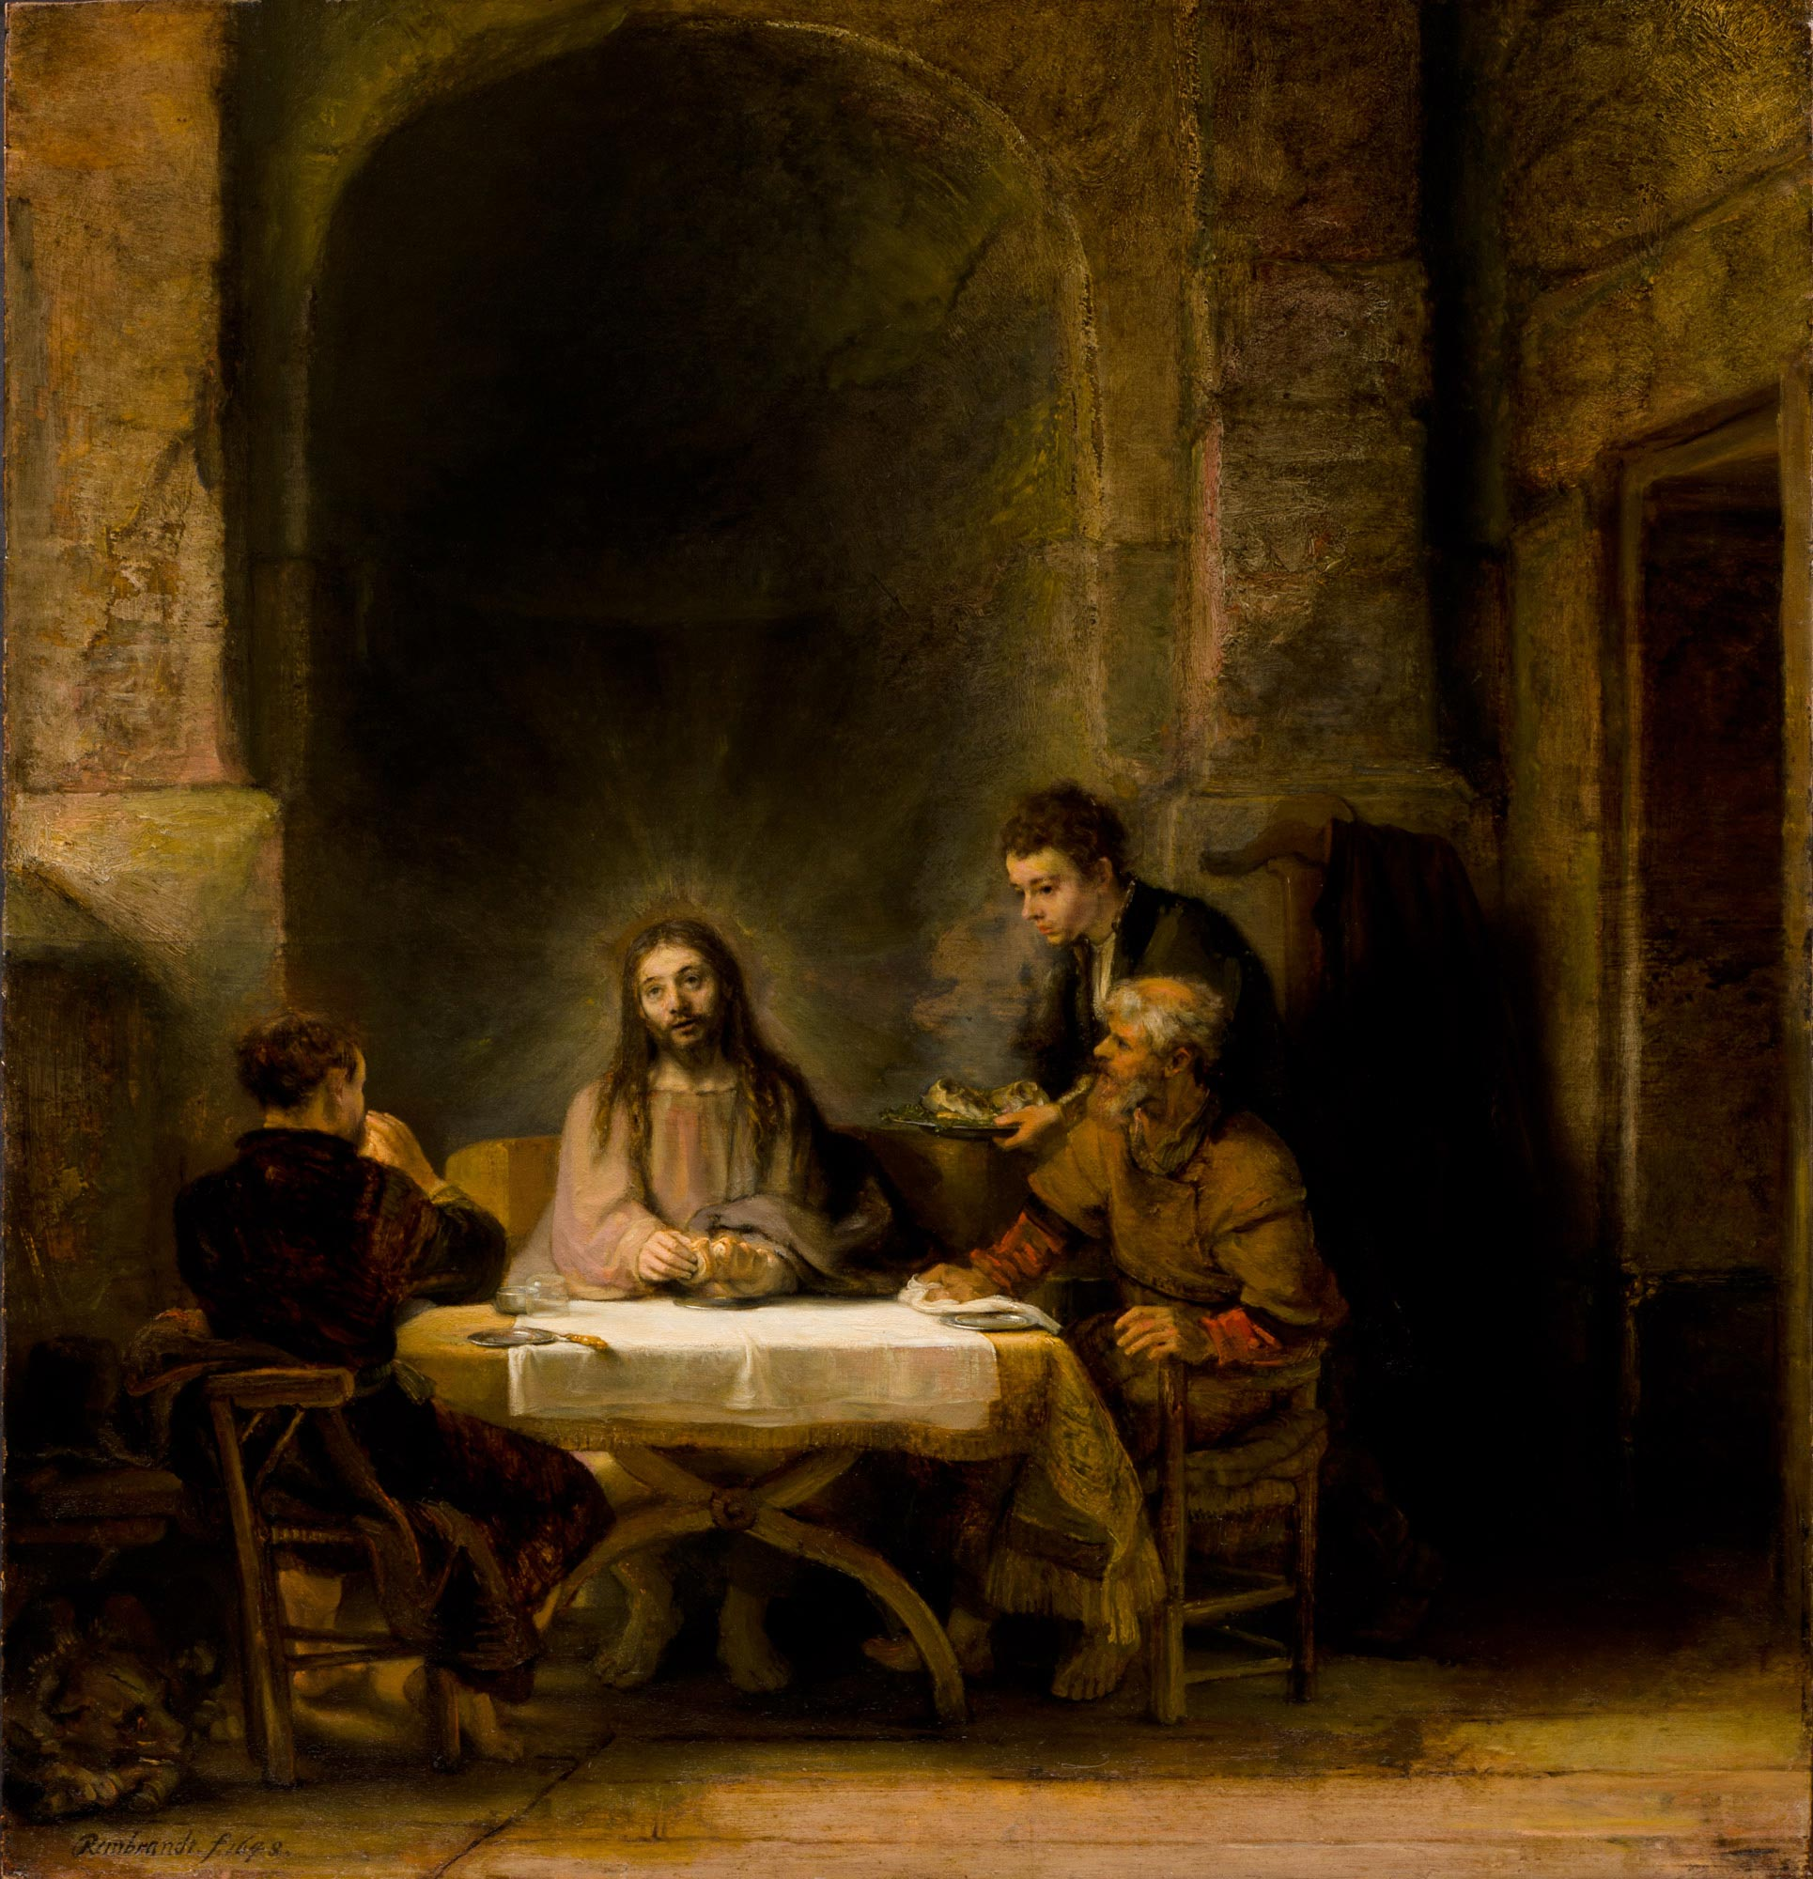

&&&&

Jesus e Maria Madalena: uma história de amor

Me deparei igualmente, no Evangelho de João, capítulo 20, vv. 11 a 18, com uma narrativa que tem diversos pontos em comum com a história dos discípulos de Emaús. João escreve que Maria vai ao sepulcro de Jesus para *chorar*: *ela fica do lado de fora do túmulo, chorando. Inclina-se para olhar dentro e enxerga dois anjos, vestidos de branco, que lhe perguntam: ‘Mulher, por que chora?‘. Ela responde: ‘Levaram meu Senhor e não sei onde o puseram‘. Ao dizer isso, Maria se vira para trás e enxerga Jesus, de pé. Ela não sabe que é Jesus. Ele lhe pergunta: ‘Mulher, por que chora? Quem procura?‘. Pensando que seja o jardineiro, ela diz: ‘Senhor,se for você que o levou, dia-me onde o colocou e eu irei buscá-lo‘. Então, Jesus fala: ‘Maria!‘.E ela diz, em hebraico,:‘Raboni‘. Jesus : ‘Não me toque, pois ainda não me juntei ao meu Pai. Diga a meus irmãos que subo para meu Pai, que é seu Pai, ao meu Deus, que é seu Deus ‘* (Jo 20, 11-18).

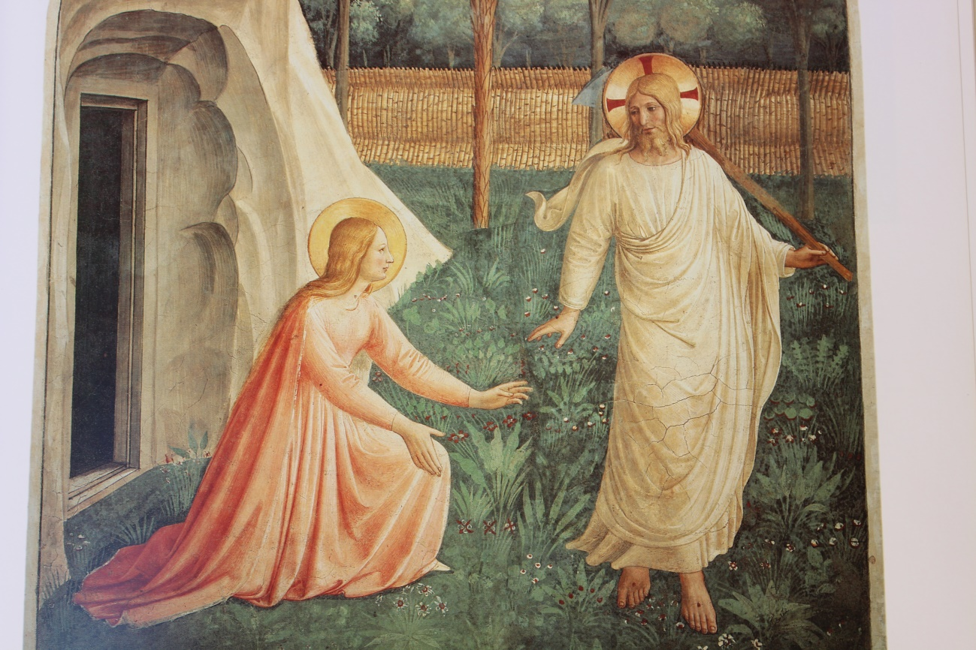

Fra Angélico (1395-1455).

Fra Angélico(1395-1455) conta essa história a seu jeito. Maria faz um gesto com a mão, quer tocar a mão de Jesus, mas ao mesmo tempo cai de joelhos, enquanto o ‘jardineiro‘ Jesus, de enxada no ombro, troca a posição dos pés, como quem quer se afastar. Mas os olhares não mentem. Maria ama Jesus e, num relance, o intui no jardineiro.

Os apóstolos machos não deixaram de suspeitar que Jesus talvez mantivesse um relacionamento diferenciado com Maria Madalena. A literatura canônica sempre evitou esse tema, mas a apócrifa trata dele em termos explícitos. Na segunda parte do *Evangelho* (apócrifo) *de Maria* (século II), Pedro desabafa: *Será que ele* (Jesus) *falou em segredo com ela, antes de falar abertamente conosco? Será que ele a amou mais do que a nós?* (Schneemelcher, W., *Neutestamentliche Apokryphen*, vol.1, Mohr-Siebeck, Tübingen, 1990, pp. 314-315). O escrito apócrifo *Pistis Sophia* tem um episódio parecido. E no *Evangelho de Tomé* (também do século II), Pedro chega a dizer: *Maria deve ser afastada de nosso meio, pois as mulheres não são dignas da Vida*. Aí, Jesus toma a defesa dela e Pedro, finalmente, se conforma (Schneemelcher, ibidem, p. 113). Clemente de Alexandria, do século III, alude igualmente ao ‘caso’ Maria Madalena.

&&&&

Intuição.

Maria ‘intui’ Jesus no jardineiro e os discípulos de Emaús o ‘intuem’ num companheiro de viagem. Os dois textos nos ensinam que ressurreição é intuição.

Foi na filosofia de Baruch Spinoza (1632-1677) que encontrei uma explicação do tema ‘Jesus ressuscitado‘ que acabou me convencendo. Em seu trabalho mais importante, a *Ética* de 1670 (edição brasileira pela Autêntica Editora, Belo Horizonte, 2009), Spinoza traça três ‘estágios’ que a mente humana é capaz de percorrer ao se defrontar com as realidades da vida. Ele afirma que a grande maioria das pessoas permanece a vida toda presa a um estágio que ele chama *imaginatio*: imaginações, impressões, comoções e afetos que lhes vêm de fora. Spinoza não rejeita essas imaginações e esses afetos, mas reconhece que vale a pena alcançar um estágio intelectual superior, a *ratio*, ou seja, a ‘razão’. A ‘imaginatio’, decerto, faz parte do processo de aprendizagem, mas ela só oferece um conhecimento desordenado e confuso. A ‘ratio’, pelo contrário, permite formular as coisas de modo claro e preciso. Mas Spinoza vai mais longe. Além da conquista da ‘razão’, há como conseguir um terceiro estágio, o da *scientia intuitiva*, o modo de conhecimento mais perfeito que o ser humano é capaz de alcançar. Esse modo consiste em perceber Deus nas coisas e nos eventos: *a mente humana é parte do infinito intelecto de Deus. Só temos um conhecimento parcial das coisas e estamos na completa ignorância da ordem e da coerência da natureza como um todo*. Lembro aqui, de passagem, que Spinoza se forma uma ideia de ‘natureza’ que não é a dos ‘naturalistas’. Ele continua: a ‘ciência intuitiva’ vislumbra a ‘natureza’ infinita (leia: Deus) em que *vivemos e nos movemos* (como escreve o apóstolo Paulo). Esse terceiro estágio constitui a perfeição do conhecimento humano, mas é difícil de ser alcançado, pois não ‘cai do céu’, mas é resultado de *conatus* (‘esforços’, ‘tentativas’), que podem se estender pela vida inteira. Para além da *ratio*, a *scientia intuitiva* nos faz ver as coisas *sub specie aeternitatis* (‘numa perspectiva de eternidade’). Com isso alcançamos a suprema liberdade. O ‘outro’ se confunde com o ‘mesmo’, amar o outro é amar a si mesmo. Pois Spinoza ensina: *Deus seipsum amat* (‘Deus se ama a si mesmo’) e, desse modo, a ‘ciência intuitiva’ leva a amar *aos outros como a si mesmo*, como Jesus ensinou (Mt 22, 39).

Não sei se esse texto ajuda a compreender melhor a ressurreição de Jesus, mas, de qualquer modo, é um *conatus*, uma tentativa.